石梯村10号塘
支队在石梯村10号塘共记录一整天加两个半天（一个上午和一个下午）。所有数据和分析均为这共计两天数据的结果，其中，相同时间段的数据进行了平均处理。

石梯村10号塘基本情况概述
石梯村10号塘海拔1144.6m，坡向北偏东52度，经纬度N24°28'28"；E97°35'17"。
植被比较丰富，以灌木为主，乔木环绕，没有林间天窗，间以少量竹林。没有直射阳光，但环境非常不算阴冷。塘内喂食区域较几种，有几个树桩用于投喂。食物有玉米和面包虫。塘内近处有供水，但是鸟塘主体离棚子较远。
塘离村庄有较远距离，离道路也较远，坡度较陡。
观察棚建在平地上。开口为栏状，遮蔽相对较少。
塘主投喂量较少，会分别在上午9:30左右、下午16:00和17:00各进行一次投喂。

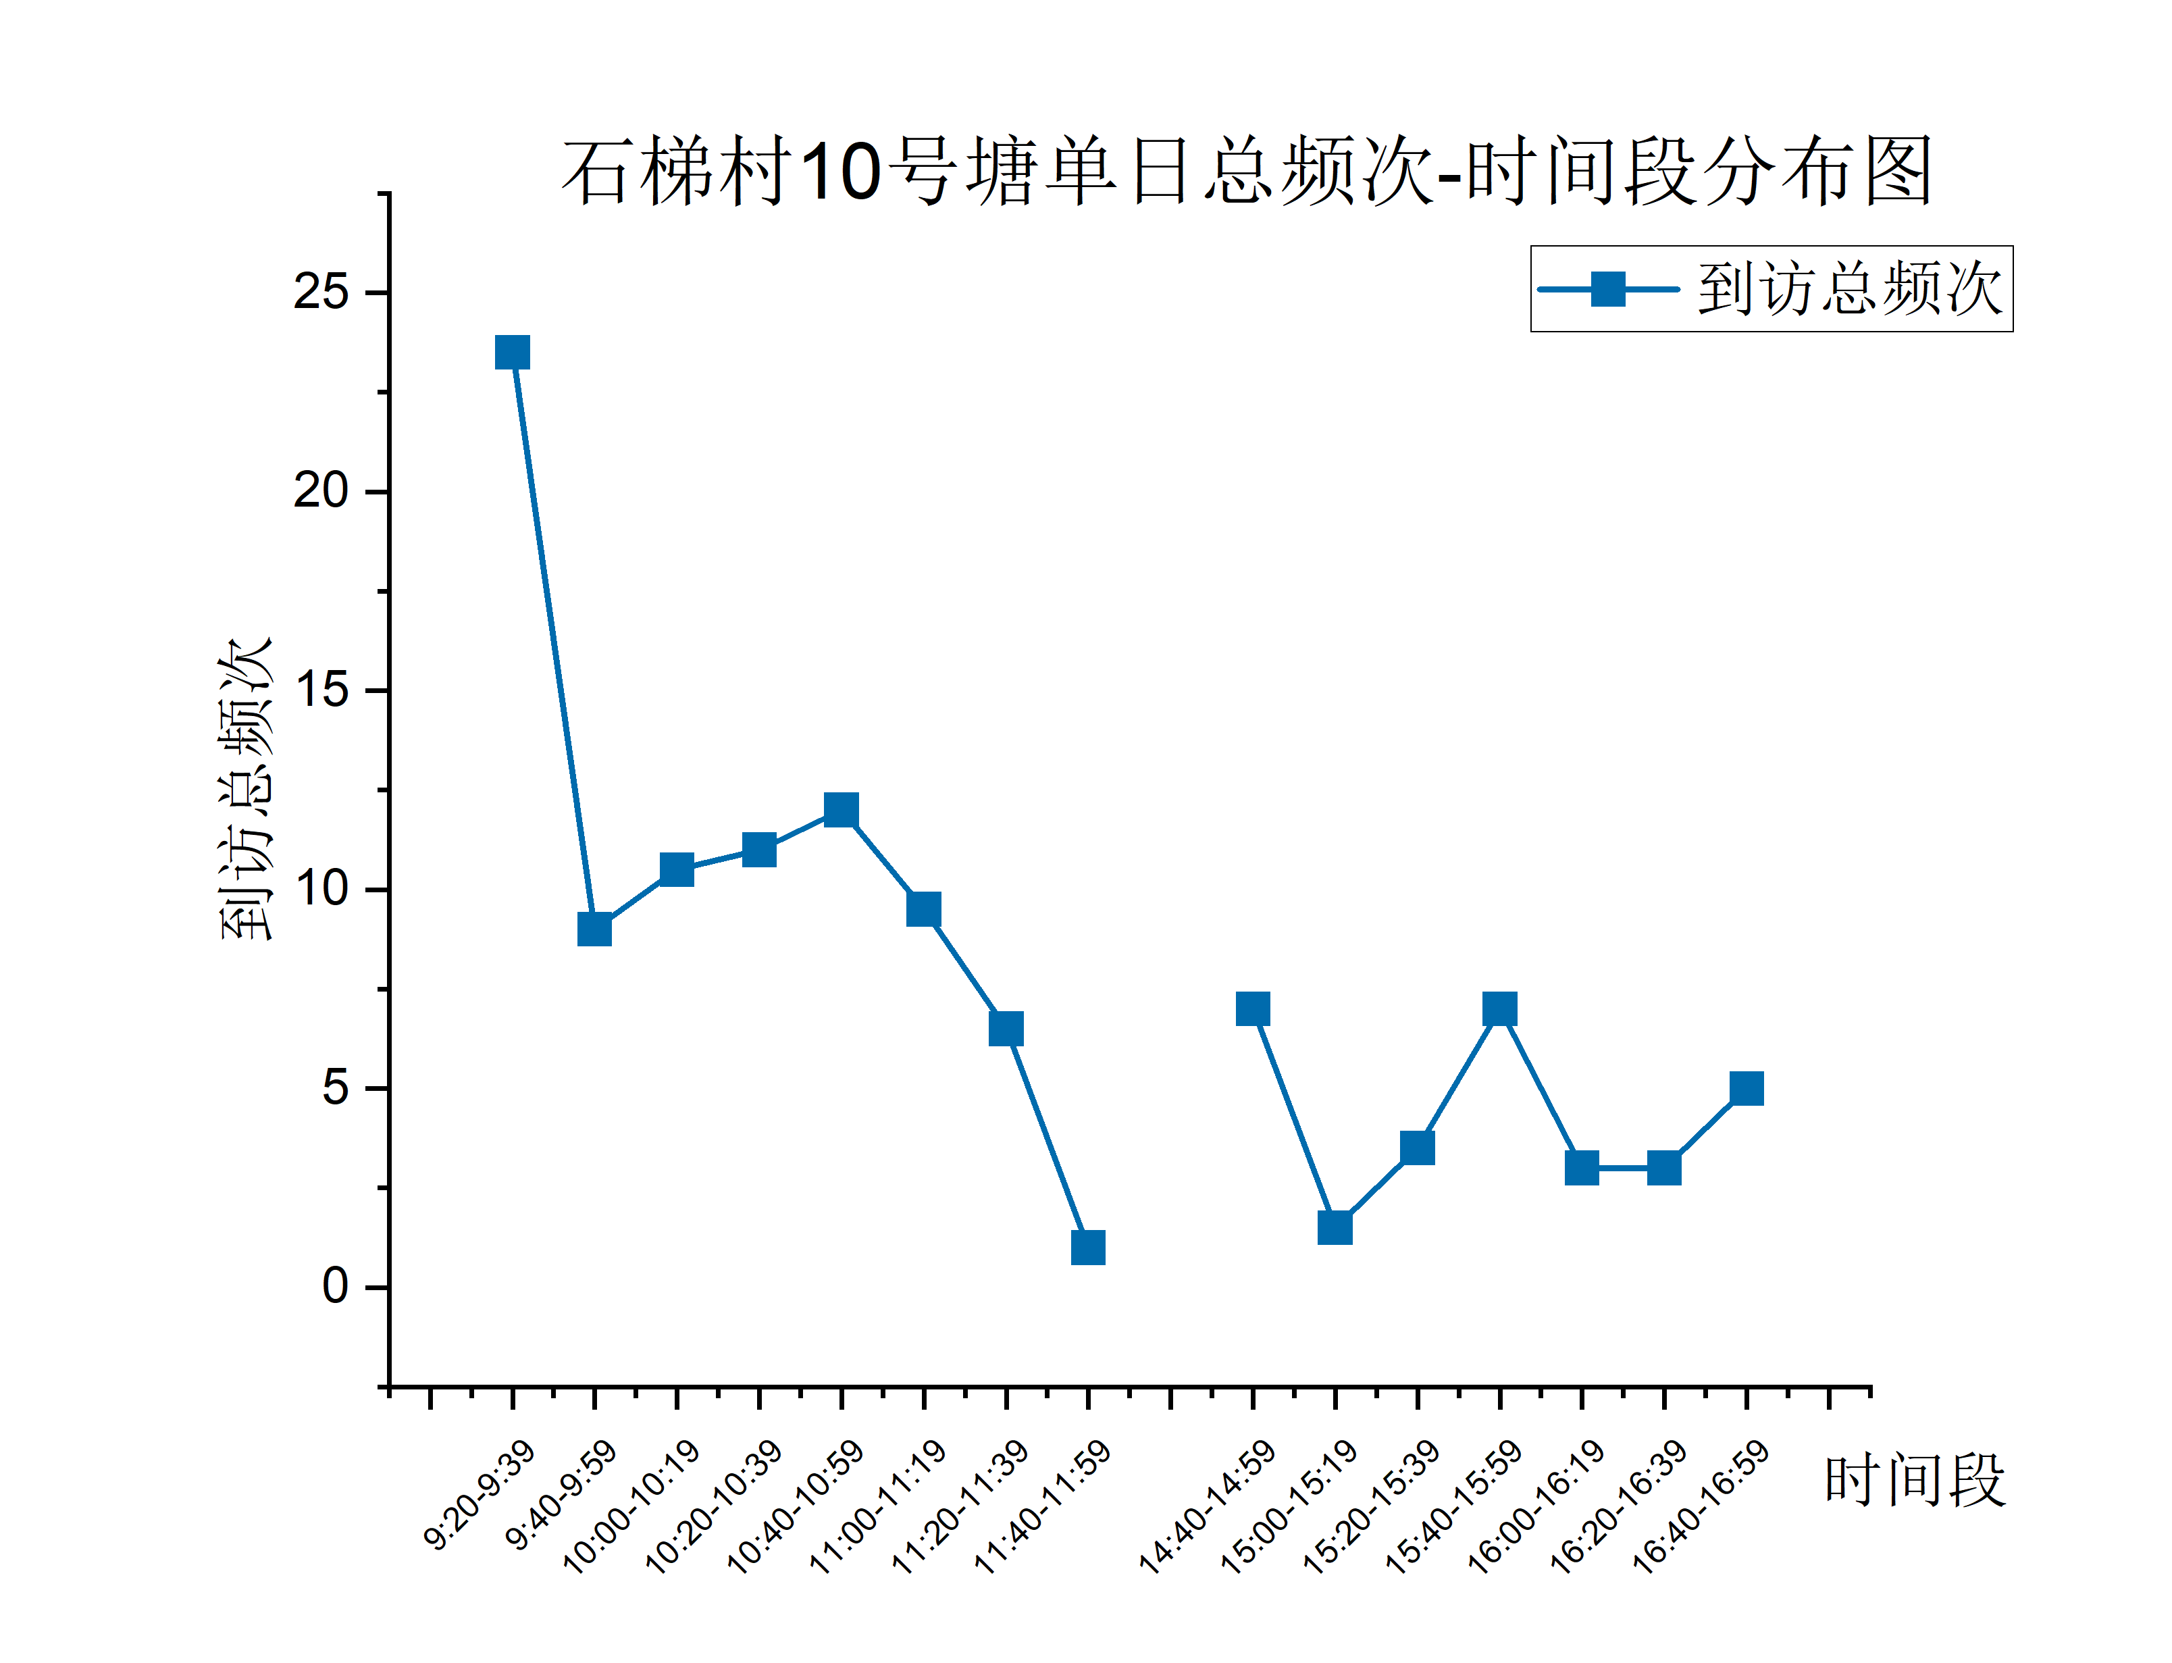
石梯村10号塘鸟类活动规律分析

由【总频次-时间段】图可知，本鸟塘鸟类偏少，主要活跃时间是早晨、上午中段和下午中段，上午较下午明显更加活跃。
鸟塘内食物不够丰富，塘主上午和下午投喂之后，均形成了一个小型高峰（10:40-10:59和15:40-15:59）。在未进行投喂的时候，有长时间的无鸟类时段。鸟类在鸟塘内停留时间均不长，一般停留时间不超过一分钟。塘中可见一些鸟类抢食现象。
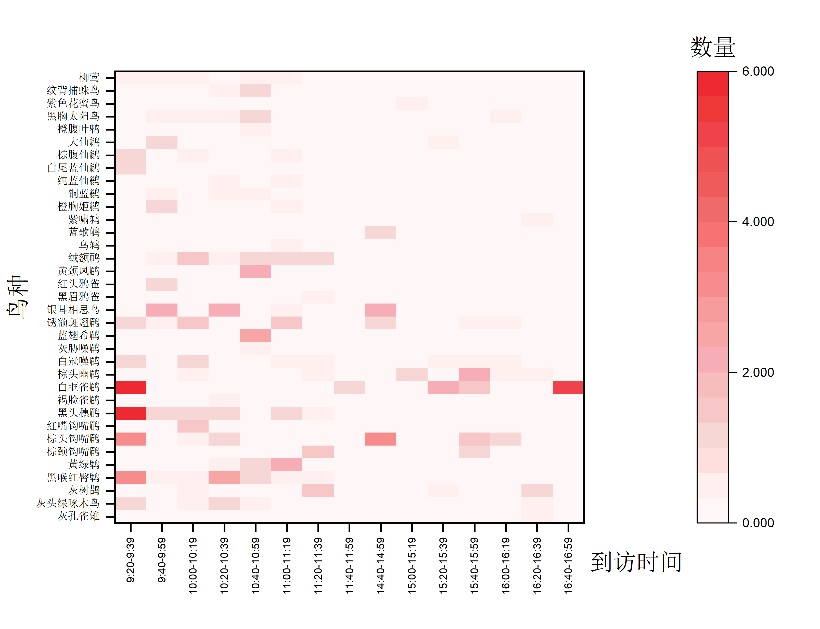
由【热图】可知，本鸟塘最活跃的鸟类是白眶雀鹛。雀形目是主要造访本鸟塘的鸟类，其中，鹎科、鹟科、雀鹛科、噪鹛科的鸟类都有到访。鸟塘中有一个放有食物的树洞，吸引了几只灰头绿啄木鸟的停留。灰孔雀雉则在下午较晚的固定时间到访。

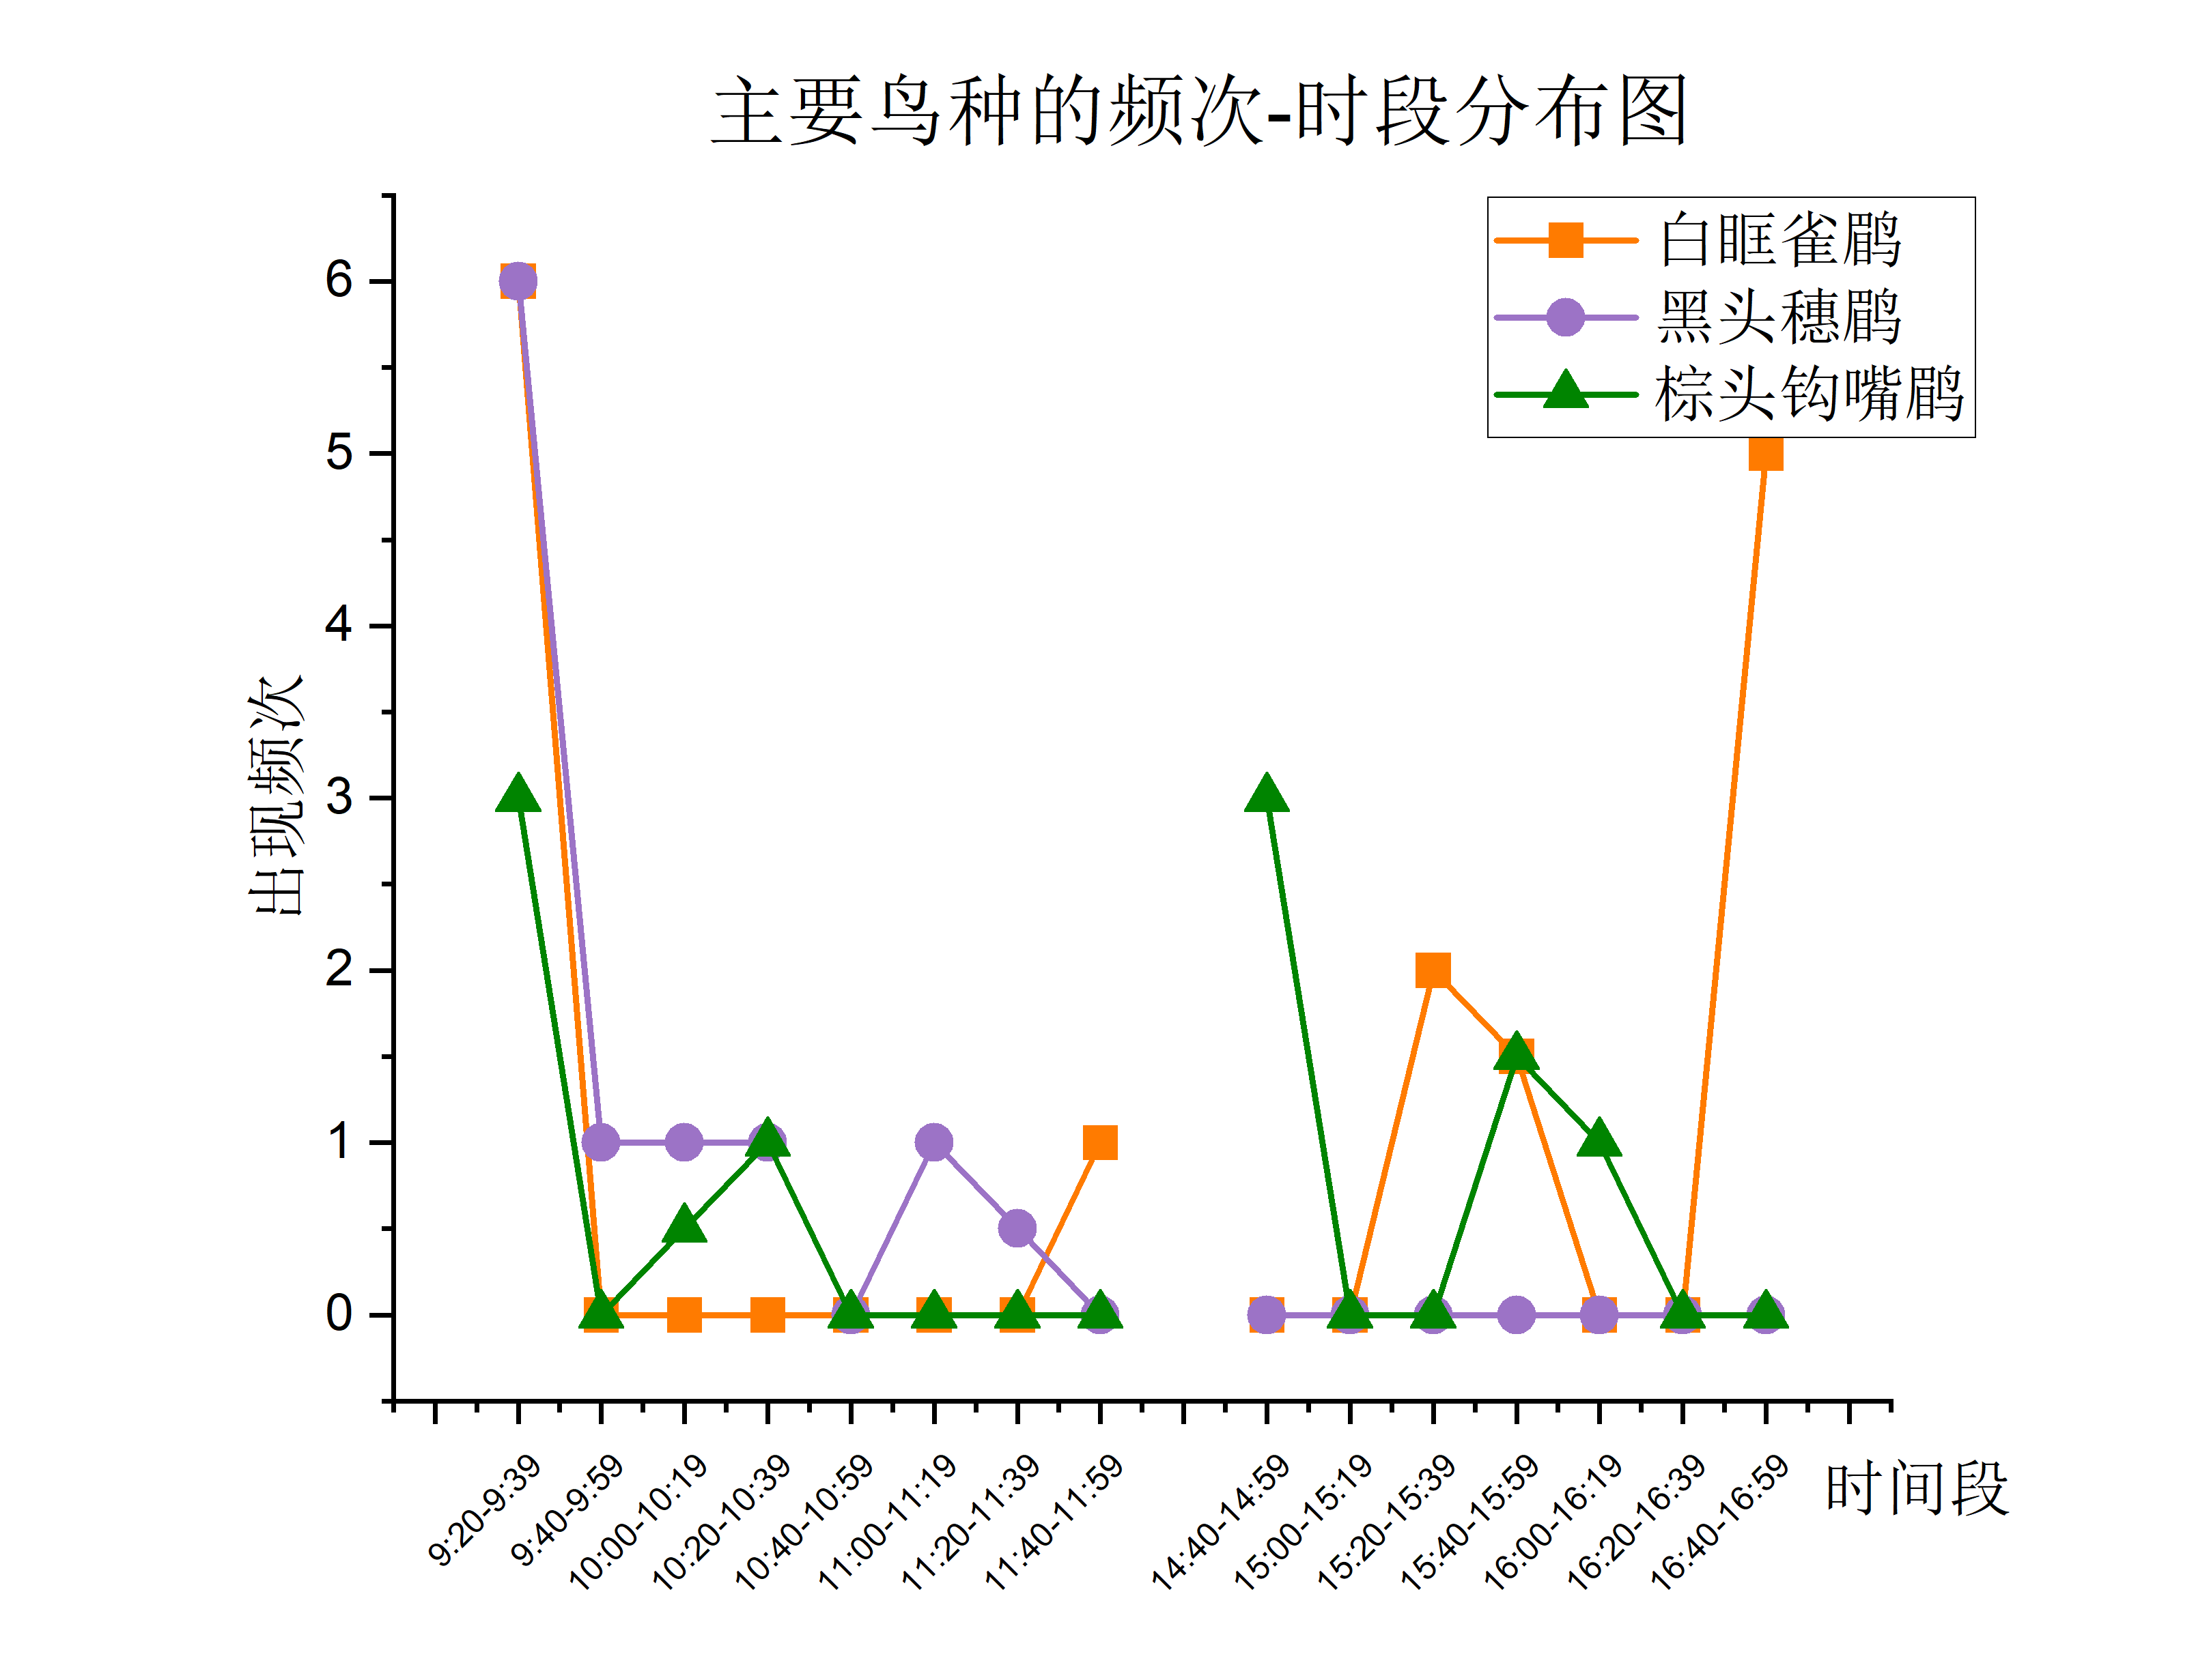
由【主要鸟种频次-时间】图可见，本鸟塘除了早晨以外，其他时间主要鸟类的到访时间没有明显重合现象，说明主要鸟种不存在混群现象。鸟类到访时间的分散化，可能与石梯村鸟塘产业存续时间尚不久，鸟类尚未形成习惯和鸟塘塘主投喂量较少有关。

